Bac S 2018 Nouvelle Calédonie EXERCICE I. DU VIN AU VINAIGRE (4 points)
Correction © http://labolycee.org
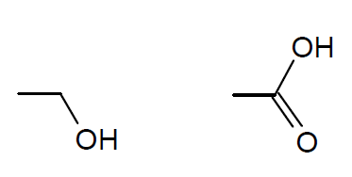
1. De l’éthanol à l’acide éthanoïque
acide carboxylique
1.1. et 1.2.
alcool

éthanol acide éthanoïque

1.3. L’énoncé nous dit que : « en présence de dioxygène, l’éthanol est transformé en acide éthanoïque et en eau » d’où l’équation suivante : C₂H₆O + O₂ → C₂H₄O₂ + H₂O

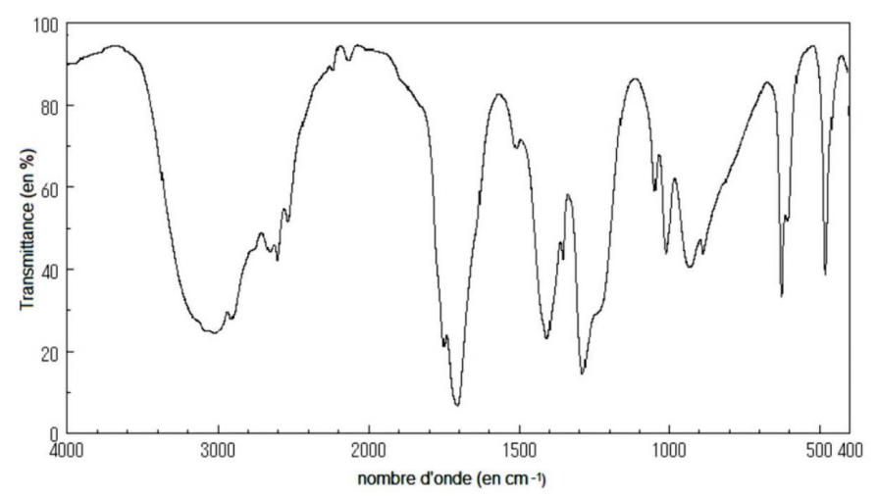
1.4. Le spectre IR donné correspond à un acide carboxylique :
- présence d’une bande large entre 2500 et 3300 cm⁻¹ pour la liaison O-H des acides carboxyliques (celle des alcools est un peu plus vers la gauche)
- présence d’une bande d’absorption vers 1700 cm⁻¹ pour la liaison C=O (des acides carboxyliques)
Il s’agit donc du spectre de l’acide éthanoïque.

1.5. Pour une solution d’acide fort, on a la relation pH = – log c
pH = – log (2,5×10^{–3}) = 2,6
Or, le pH de la solution d’acide éthanoïque est de 3,7 : l’acide éthanoïque est donc un acide faible.
Remarque : le pH réel est plus élevé que celui prévu pour un acide fort, or pH = – log [H₃O⁺] ainsi [H₃O⁺] est plus petite que prévu, alors il s’est formé moins d’ions oxonium que prévu. L’acide n’est pas totalement dissocié.

2. Degré alcoolique du vin blanc ayant servi à fabriquer un vinaigre.
2.1. D’après l’équation de fermentation : C₂H₆O + O₂ → C₂H₄O₂ + H₂O, on peut écrire
Calculons la masse d’acide éthanoïque formée lors de la consommation d’un gramme d’éthanol en présence d’un excès de dioxygène.
=
m(C₂H₄O₂) = 1,3 g

Conclusion : la fermentation acétique de 1,0 g d’éthanol permet bien d’obtenir 1,3 g d’acide éthanoïque.
2.2. La démarche à suivre est écrite en caractères gras.
- On part du degré d’acidité du vinaigre indiqué sur l’étiquette :
Il est indiqué 6°, on prend l’initiative de prendre 6,0° car il semble inadapté de faire des calculs avec un seul chiffre significatif.
- On en déduit la masse d’éthanoïque dans 100 mL de vinaigre :
D’après les données, il y a donc 6,0 g d’acide éthanoïque dans 100 g de vinaigre soit environ 100 mL de vinaigre.
- On utilise le résultat de la question précédente pour déterminer la masse d’éthanol qui était initialement présente dans 100 mL de vin :
Par proportionnalité, 1,0 g de C₂H₆O₂ → 1,3 g de C₂H₄O₂
(valeur non arrondie stockée)
- On en déduit le volume d’éthanol correspondant et donc le degré alcoolique du vin :
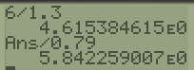
Par définition de la masse volumique :
donc
(pour 100 mL de vin)

Conclusion : le degré alcoolique du vin blanc ayant permis d’obtenir ce vinaigre était de 5,8°.

Compétences exigibles ou attendues :
En noir : officiel (Au B.O.)
En italique : officieux (au regard des sujets de bac depuis 2013)

Utiliser la représentation topologique des molécules organiques.
Associer un groupe caractéristique à une fonction dans le cas des alcools, aldéhyde, cétone, acide carboxylique, ester, amine, amide (et alcène).
Écrire une équation de réaction (2nde).
Exploiter un spectre IR pour déterminer des groupes caractéristiques à l’aide de tables de données ou de logiciels.
Calculer le pH d’une solution aqueuse d’acide fort de concentration usuelle.
En référence à une solution d’acide fort, savoir que pH > – log C_{Acide} pour une solution d’acide faible.
Faire un bilan de matière (1ère S).
Connaitre et exploiter les relations liant les grandeurs usuelles en Chimie : masse, volume, quantité de matière, masse molaire, masse volumique, concentration molaire, concentration massique, … (2nde)

